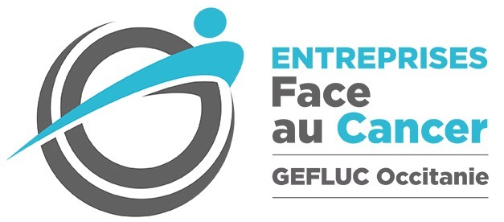
(Réservé SIRIC)

N° Dossier :

DEMANDE DE SUBVENTION

AIDE à la RECHERCHE sur le CANCER

DEMANDEUR :

NOM :
PRENOM :
QUALITE :
FONCTION :
ORGANISME DE RATTACHEMENT :
UNITE / SERVICE :
Titre du Laboratoire :
Téléphone :

EQUIPE DE RECHERCHE :

DENOMINATION :

Adresse complète :

MONTANT DE LA SUBVENTION DEMANDEE :

NOM DE L’ORGANISME GESTIONNAIRE DU COMPTE DE RECHERCHE :

Nom :

Adresse :

(Les associations et les comptes en nom propre ne sont pas acceptés)

Appel à projet 2022
Dossier de candidature

TITRE DU PROJET :
O Recherche Fondamentale O Recherche Translationnelle
O Cancers Professionnels et/ou Environnementaux

RESUME (1 page maximum)

PRESENTATION DU PROJET (nombre de pages libres)

OBJECTIFS DU PROGRAMME (nombre de pages libres)

RESULTATS ATTENDUS (nombre de pages libres)

MODALITES D’ORGANISATION
(plan de réalisation, calendrier prévisionnel, étapes clefs…)

BUDGET (Présentation libre)
Le budget doit mentionner la demande au Gefluc – 20.000 € maximum – et les autres financeurs sollicités.

Le Conseil scientifique se réserve le choix de la classification du projet

Les dossiers complets doivent être envoyé au SIRIC Montpellier
PAR MAIL AVANT LE 15 DECEMBRE 2022, MINUIT ou, à défaut par courrier à :

SIRIC Montpellier - Appel à projet Gefluc Occitanie
ICM Val d’Aurelle A
208 rue des apothicaires - 34298 Montpellier Cedex 5
E-mail : siric.montpellier@icm.unicancer.fr

Aucun dossier ne sera accepté, après la date de clôture des dépôts. Le cachet de la poste faisant foi. Seuls les dossiers complets seront pris en comptes.

Les résultats seront annoncés à partir de fin février 2023 (sous réserve)

